Министерство науки и высшего образования Российской Федерации

Федеральное государственное бюджетное образовательное учреждение

высшего образования

«Владимирский государственный университет

имени Александра Григорьевича и Николая Григорьевича Столетовых»
(ВлГУ)

Кафедра информационных систем и программной инженерии

Лабораторная работа
по дисциплине
"Технологии искусственного интеллекта"
по теме «Алгоритмы распознавания образов»

Выполнил:
ст. гр. ПРИм-124
Парахин К.В.

Приняла:

доц. Кафедры ИСПИ
Озерова М.И.

Владимир, 2025 г.

Цель работы

Приобретение и закрепление знаний, получение практических навыков работы с простейшими алгоритмами распознавания объектов с качественными характеристиками.
Выполнение работы

Образ – это описание объекта или процесса, позволяющее выделять его из окружающей среды и группировать с другими объектами или процессами для принятия необходимых решений.

Схема распознавания образа приведена на рисунке ниже:
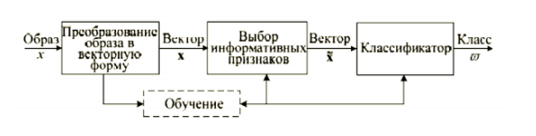

Часть 1 – Использованиее функций сходства для сравнения показателей

1. Разработайте алгоритм и программу (по желанию), моделирующую распознавание различных объектов с качественными характеристиками с помощью функций сходства S1 - S7.
2. Задайтесь числом n качественных характеристик объектов и числом m эталонных изображений образов (n и m должны быть не менее 4). Задайтесь несколькими объектами и с помощью функций сходства S1 - S7 определите их принадлежность к тому или иному образу.

Начнем с выполнения примера – в котором попробуем рассчитать значения признаков для классификаторов X1-X7

Сначала для каждого классификатора проведем расчет a и b
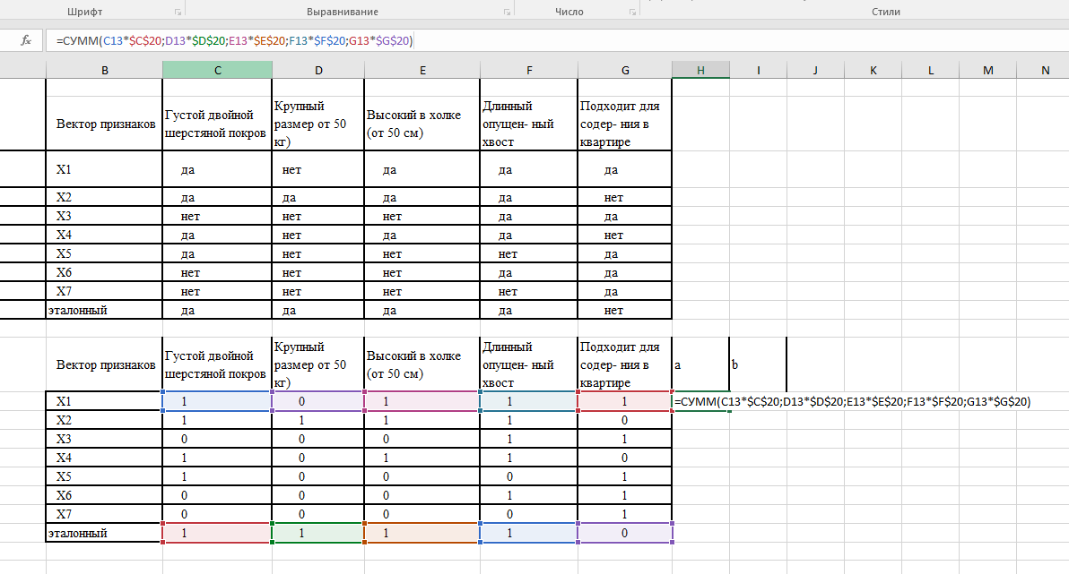
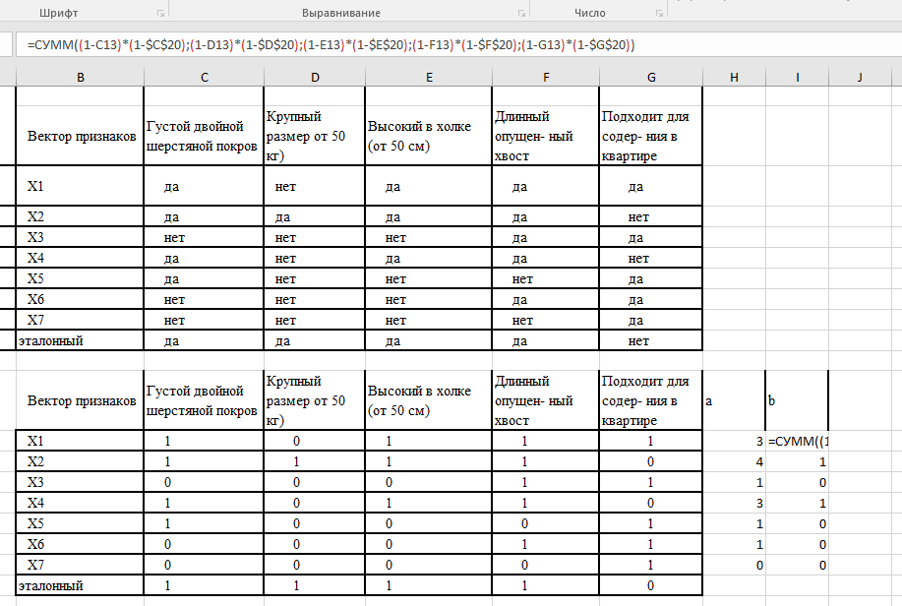

Для текущего примера имеем n = 5 – кол-во признаков

Необходимо также вычислить значение g (штраф за признаки, которые есть в xi, но отсутствуют в эталоне x) и h (штраф за признаки, которые есть в эталоне x, но отсутствуют в xi) для исходной табличной выборки

Вычисление g
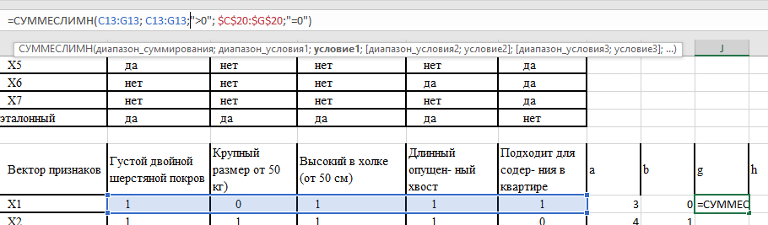

Вычисление h
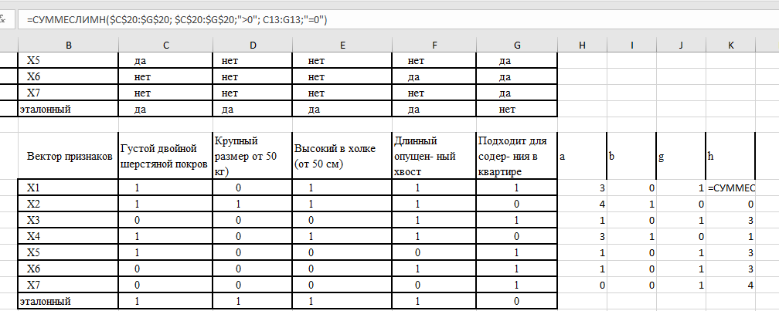

Далее можно представить пример алгоритма действий для вычисления сходства между классификаторами X1-X7 и заданным эталоном X

Наиболее часто применяются следующие функции сходства:

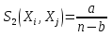
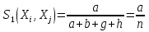 (функция сходства Рассела Рао), (функция сходства Жокара Нидмена),
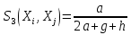 (функция сходства Дайса),
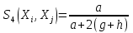 (функция сходства Сокаля и Снифа),
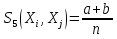
(функция сходства Сокаля и Мишнера),
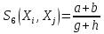 (функция сходства Кульжинского),
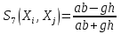 (функция сходства Юла).

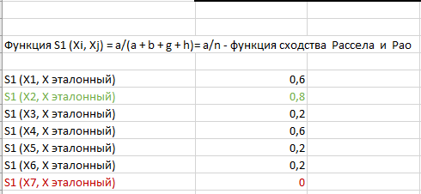
Исходя функции S1 Рассела и Рао – классификатор X2 наиболее близок к эталонному показателю, классификатор X7 совсем не имеет сходств

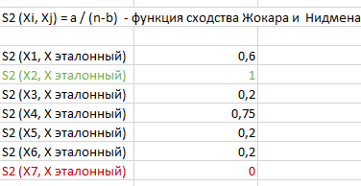
Исходя функции S2 Жокара и Нидмена – классификатор X2 соответствует по сходству с эталонным показателем, классификатор X7 совсем не имеет сходств

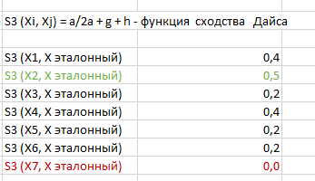
Исходя функции S3 Дайса – классификатор X2 на половину соответствует эталонному показателю (остальные еще хуже), классификатор X7 совсем не имеет сходств

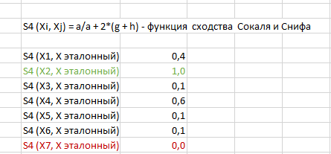
Исходя функции S4 Сокаля и Снифа – классификатор X2 соответствует по сходству с эталонным показателем, классификатор X7 совсем не имеет сходств

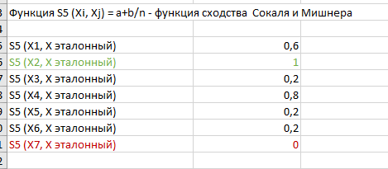
Исходя функции S5 Сокаля и Мишнера – классификатор X2 соответствует по сходству с эталонным показателем, классификатор X7 совсем не имеет сходств

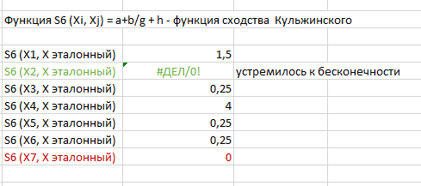
Исходя функции S6 Кульжинского – классификатор X2 полностью соответствует по сходству с эталонным показателем (в данном случае получилось деление на ноль из-за того что показатели ошибок g и h получились равнымим нулю – что недолжно происходить на большой выборке данных), классификатор X7 совсем не имеет сходств

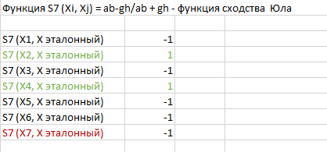
Исходя функции S7 Юла – классификаторы X2 и X4 соответствует по сходству с эталонным показателем, остальные классификаторы совсем не имеют сходств

В результате использования различных функций нахождения сходств (S1-S7) – можно сделать вывод, что наиболее схожим классификатором по отношению к эталонному X (обозначающего волка) – является X2 (кавказская овчарка), наименее схожим является классификатор X7 (чихуахуа)
В разных функциях получались разные результаты – что говорит о том, что их нужно использовать для разных целей и исходных условий – например, желательно не применять функцию S6 при малом числе исходных показателей (или измерений)

Задание 2.
Тут предполагается то, что будут использованы несколько эталонных образов m –в отличие от 1 эталона – что использовался в прошлом задании
Упрощу задачу – и прямо в рамках текущей выборки добавлю еще один эталонный образ для сравнения с остальными – добавлю строку с признаками для эталонного животного – мопс

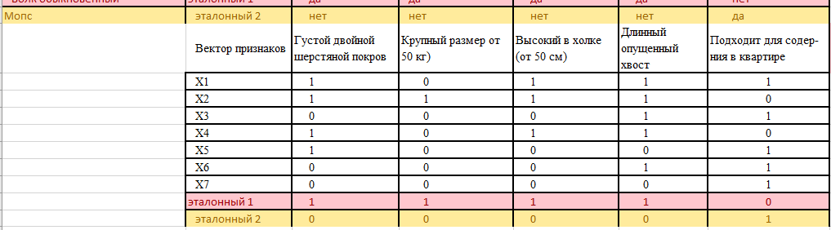

Далее по аналогии проведу рассчет коэффициентов a, b, g, h (n = 5)
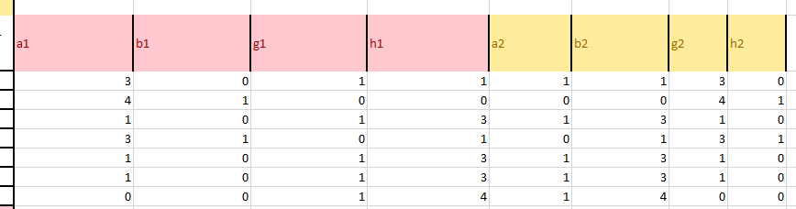

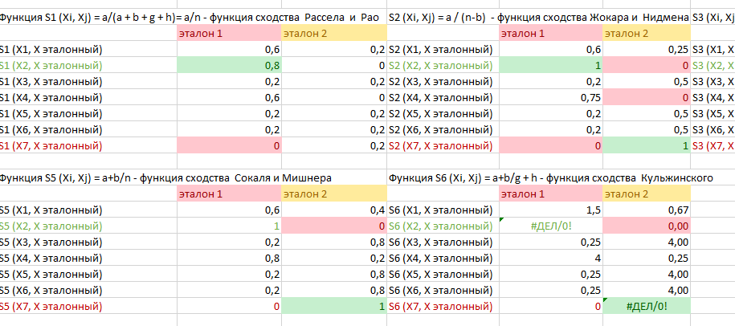

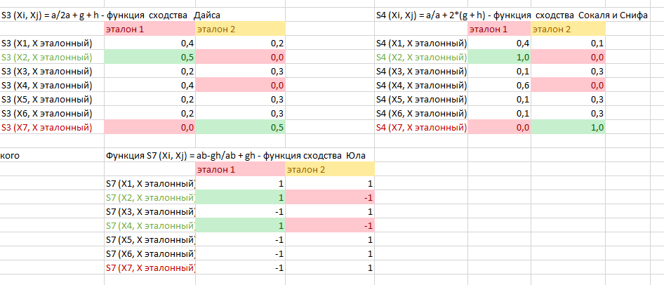

Можно сделать вывод, что наиболее схожим классификатором со вторым эталоном является X7 (чихуахуа) – наимене схожими X2 (овчарка) и X4 (хаски) – но на примере использования функций сходства на этом эталоне видно, что зачастую получались не очень конкретные результаты (например, S1, S3, S7 дали не очевидные результаты).

Часть 2. Нахождение расстояний между изображениями
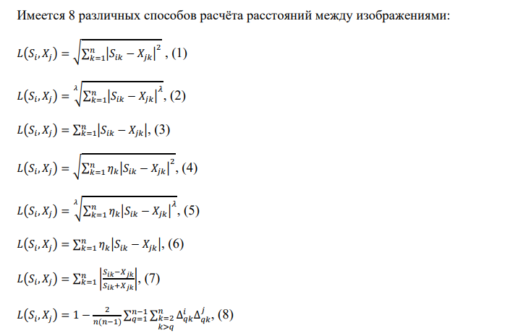

Ссылка на код с Google Colab:
https://colab.research.google.com/drive/1IqTyL4ptItUdEOGaunHfQhEAd9prHxy_?usp=sharing

Для сравнения изображений буду использовать код из примера (PatternRecognizer – класс, занимающийся распознаванием образов) – но с некоторыми доработками и исправлениями
В качестве изображений для тестирования будут использоваться несколько карточных изображений: в качестве примеров изображения (двойка бубей, двойка червей, тройка бубей, тройка пик) – в качестве тестов (туз бубей и король бубей)
По итогу распознавания и нахождения сходств получилось, что алгоритм решил что и туз бубей, и король бубей ближе всего к тройке бубей – причем туз, овчевидно, еще более близко – это получилось потому, что у них похож фон, знаки, и цвет на картинке красный – при использовании черных карт, результат в таких алгоритмах (Камбера и Минковского) был бы диаметрально противоположным
Визуализация проведенных действий:
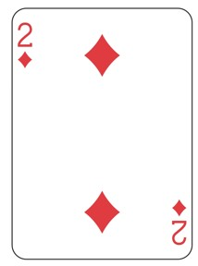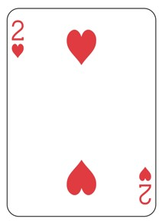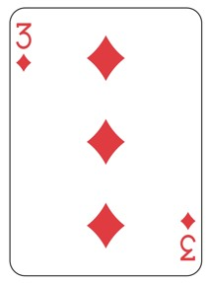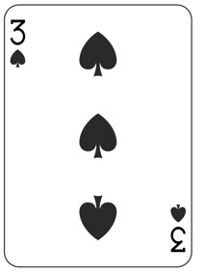

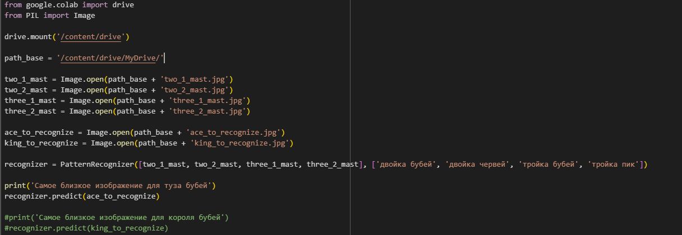

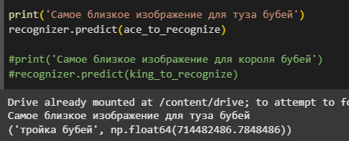

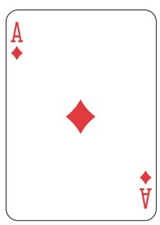

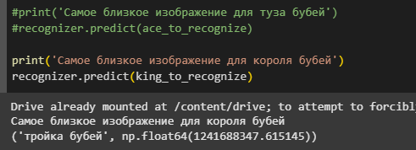
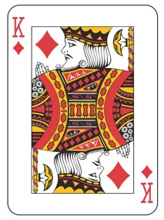

Вывод
В результате выполнения работы, я приобрел и закрепил знания, а также получил практические навыки работы с простейшими алгоритмами распознавания объектов с качественными характеристиками.

